FIAP – Faculdade de Informática e Administração Paulista
Building Relational Database
NeoSphere
Sistema Inteligente de Previsão Climática e Prevenção de Desastres Naturais
Integrantes do Grupo
Lucas Costa Serrano — RM 571016 — 1TDSPI
Lucas Fortunato Brandão de Pinho — RM 572860 — 1TDSPI
Arthur Chang Skolimoski — RM 572510 — 1TDSPH
Christian Pereira Rodrigues — RM 571586 — 1TDSPJ
Henrique Soares Serra — RM 573618 — 1TDSPI
Professor: Francisco Douglas Lima Abreu
São Paulo — 2026

1. Levantamento de Requisitos

1.1 Problema que a Solução Resolve
Eventos climáticos extremos — enchentes, deslizamentos, secas, tempestades e ondas de calor — causam, todos os anos, prejuízos econômicos bilionários, danos ambientais e perdas humanas em diferentes regiões do planeta. Apesar de muitas cidades já manterem registros históricos dessas ocorrências, esses dados raramente são integrados, padronizados e analisados de forma inteligente para antecipar riscos futuros. O NeoSphere – Sistema Inteligente de Previsão Climática e Prevenção de Desastres Naturais propõe-se a resolver essa lacuna por meio da centralização, padronização e análise preditiva de dados climáticos, meteorológicos e geográficos, oferecendo aos gestores públicos uma base sólida para decisões preventivas.

1.2 Importância do Sistema
O NeoSphere torna-se estratégico por unificar fontes de dados meteorológicos heterogêneas, manter histórico estruturado de ocorrências e gerar previsões com base em padrões reais observados. Ao transformar dados brutos em conhecimento aplicável, o sistema apoia a redução de impactos sociais, materiais e ambientais.

1.3 Público-Alvo
- Órgãos públicos de defesa civil municipais, estaduais e federais.
- Prefeituras e secretarias de planejamento urbano.
- Institutos de pesquisa meteorológica e ambiental.
- Empresas de gestão de risco, seguradoras e concessionárias de serviços essenciais.
- Universidades e centros de pesquisa em mudanças climáticas.

1.4 Forma de Utilização
O sistema é operado por usuários autenticados vinculados a órgãos responsáveis. Sensores e estações meteorológicas distribuídos em regiões monitoradas alimentam o NeoSphere com dados em tempo quase real. O módulo de análise preditiva consulta o histórico armazenado, identifica padrões e gera previsões. A partir das previsões classificadas como críticas, o sistema emite alertas preventivos e sugere ações de mitigação.

1.5 Benefícios da Solução
- Antecipação de eventos climáticos extremos com base em padrões históricos.
- Redução de prejuízos materiais e humanos com ações preventivas.
- Centralização e padronização dos dados climáticos regionais.
- Apoio à tomada de decisão estratégica de órgãos públicos.
- Geração de relatórios técnicos e indicadores de risco por região.
- Histórico íntegro e auditável para pesquisa científica.

2. Principais Entidades do Sistema
A modelagem do NeoSphere contempla as entidades a seguir, escolhidas para refletir, de forma normalizada, todo o ciclo de monitoramento, previsão e resposta a eventos climáticos.
Entidade | Descrição
Região | Área geográfica monitorada (município, bairro, zona de risco) com localização, tipo de relevo e nível de vulnerabilidade.
Evento Climático | Ocorrências históricas como enchentes, deslizamentos, secas ou tempestades, com data, tipo e severidade.
Dado Meteorológico | Medições coletadas por sensores: temperatura, umidade, pluviosidade, vento e pressão.
Sensor | Equipamento ou estação meteorológica responsável pela coleta de dados em uma região.
Previsão | Resultado da análise preditiva baseada em dados meteorológicos, com probabilidade e tipo de risco.
Alerta | Comunicado preventivo gerado a partir de uma previsão crítica, emitido por um órgão responsável.
Impacto | Consequências de um evento: vítimas, desabrigados, prejuízo financeiro e danos estruturais.
Órgão Responsável | Instituição operadora do sistema (Defesa Civil, prefeituras, institutos meteorológicos).
Usuário | Profissional autenticado vinculado a um órgão responsável, com nível de permissão definido.
Ação Preventiva | Medida sugerida ou executada em resposta a um alerta (evacuação, contenção, comunicação).
Evento_Impacto (associativa) | Resolve N:N entre Evento Climático e Impacto, quantificando cada impacto.
Previsao_Dado (associativa) | Resolve N:N entre Previsão e Dado Meteorológico, com peso de uso.

3. Modelo Conceitual (MER)
O Modelo Entidade-Relacionamento representa, de forma conceitual, as entidades do sistema, seus atributos e os relacionamentos com respectivas cardinalidades e participações. O diagrama abaixo apresenta a visão conceitual (MER) do NeoSphere.

Diagrama do MER
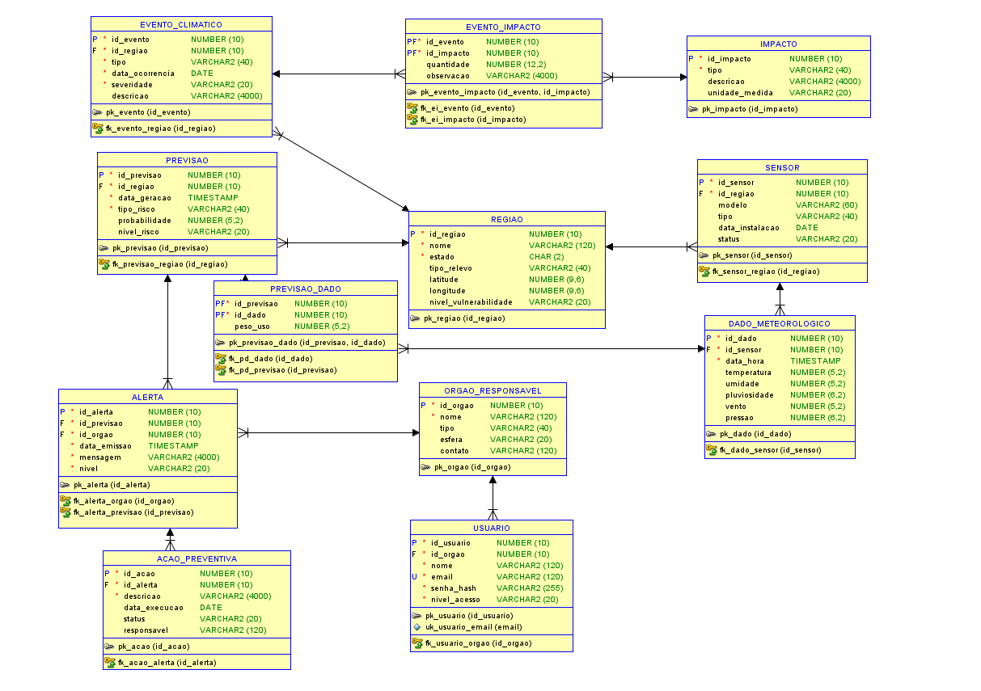
Figura 1 — Modelo Entidade-Relacionamento (MER) do NeoSphere.

3.1 Entidades e Atributos
Entidade | Atributos
REGIAO | id_regiao (PK), nome, estado, tipo_relevo, latitude, longitude, nivel_vulnerabilidade
EVENTO_CLIMATICO | id_evento (PK), id_regiao (FK), tipo, data_ocorrencia, severidade, descricao
DADO_METEOROLOGICO | id_dado (PK), id_sensor (FK), data_hora, temperatura, umidade, pluviosidade, vento, pressao
SENSOR | id_sensor (PK), id_regiao (FK), modelo, tipo, data_instalacao, status
PREVISAO | id_previsao (PK), id_regiao (FK), data_geracao, tipo_risco, probabilidade, nivel_risco
ALERTA | id_alerta (PK), id_previsao (FK), id_orgao (FK), data_emissao, mensagem, nivel
IMPACTO | id_impacto (PK), tipo, descricao, unidade_medida
EVENTO_IMPACTO | id_evento (PK,FK), id_impacto (PK,FK), quantidade, observacao
ORGAO_RESPONSAVEL | id_orgao (PK), nome, tipo, esfera, contato
USUARIO | id_usuario (PK), id_orgao (FK), nome, email, senha_hash, nivel_acesso
ACAO_PREVENTIVA | id_acao (PK), id_alerta (FK), descricao, data_execucao, status, responsavel
PREVISAO_DADO | id_previsao (PK,FK), id_dado (PK,FK), peso_uso

3.2 Relacionamentos e Cardinalidades
Relacionamento | Card. | Participação | Descrição
REGIAO — EVENTO_CLIMATICO | 1:N | Obrigatória / Opcional | Uma região tem vários eventos; todo evento pertence a uma região.
REGIAO — SENSOR | 1:N | Opcional / Obrigatória | Sensor pertence a uma única região.
SENSOR — DADO_METEOROLOGICO | 1:N | Opcional / Obrigatória | Cada dado é coletado por exatamente um sensor.
REGIAO — PREVISAO | 1:N | Opcional / Obrigatória | Cada previsão refere-se a uma região.
PREVISAO — ALERTA | 1:N | Opcional / Obrigatória | Todo alerta deriva de uma previsão.
ORGAO_RESPONSAVEL — ALERTA | 1:N | Opcional / Obrigatória | Um órgão emite vários alertas.
ORGAO_RESPONSAVEL — USUARIO | 1:N | Obrigatória / Obrigatória | Todo usuário pertence a um órgão.
ALERTA — ACAO_PREVENTIVA | 1:N | Opcional / Obrigatória | Toda ação deriva de um alerta.
EVENTO_CLIMATICO — IMPACTO | N:N | EVENTO_IMPACTO | Um evento gera vários impactos; um impacto ocorre em vários eventos.
PREVISAO — DADO_METEOROLOGICO | N:N | PREVISAO_DADO | Uma previsão usa vários dados; um dado alimenta várias previsões.

3.3 Representação Textual
REGIAO (1) ───< (N) EVENTO_CLIMATICO
REGIAO (1) ───< (N) SENSOR ───< (N) DADO_METEOROLOGICO
REGIAO (1) ───< (N) PREVISAO (1) ───< (N) ALERTA
ORGAO_RESPONSAVEL (1) ───< (N) ALERTA (1) ───< (N) ACAO_PREVENTIVA
ORGAO_RESPONSAVEL (1) ───< (N) USUARIO
EVENTO_CLIMATICO (N) ──[ EVENTO_IMPACTO ]── (N) IMPACTO
PREVISAO (N) ──[ PREVISAO_DADO ]── (N) DADO_METEOROLOGICO

4. Modelo Lógico / Relacional
A figura abaixo apresenta o modelo lógico do NeoSphere, com tabelas, tipos de dados, chaves primárias (PK) e chaves estrangeiras (FK) prontos para implementação em um SGBD relacional.

Diagrama do Modelo Lógico
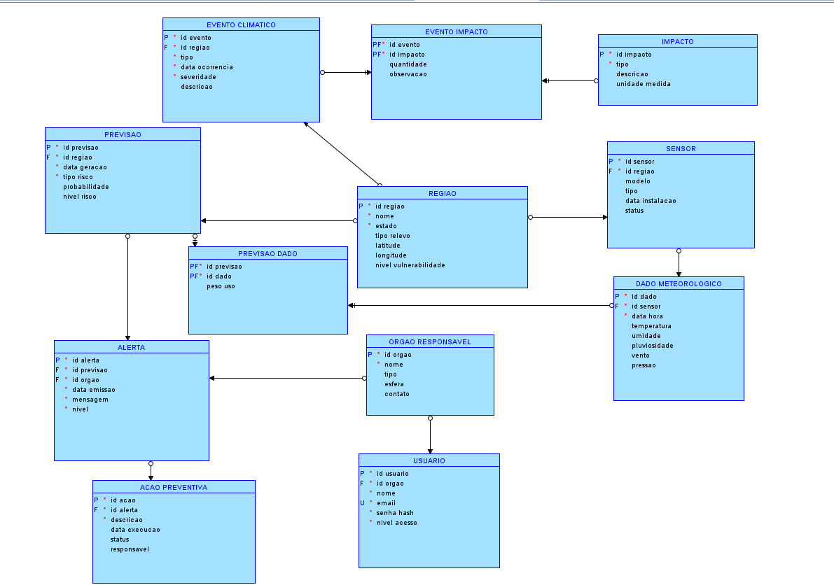
Figura 2 — Modelo Lógico do banco de dados do NeoSphere.

4.1 Tabelas, Chaves Primárias e Chaves Estrangeiras
Tabela | Chave Primária | Chaves Estrangeiras
REGIAO | id_regiao | —
EVENTO_CLIMATICO | id_evento | id_regiao → REGIAO
SENSOR | id_sensor | id_regiao → REGIAO
DADO_METEOROLOGICO | id_dado | id_sensor → SENSOR
PREVISAO | id_previsao | id_regiao → REGIAO
ALERTA | id_alerta | id_previsao → PREVISAO; id_orgao → ORGAO_RESPONSAVEL
IMPACTO | id_impacto | —
EVENTO_IMPACTO | (id_evento, id_impacto) | id_evento → EVENTO_CLIMATICO; id_impacto → IMPACTO
ORGAO_RESPONSAVEL | id_orgao | —
USUARIO | id_usuario | id_orgao → ORGAO_RESPONSAVEL
ACAO_PREVENTIVA | id_acao | id_alerta → ALERTA
PREVISAO_DADO | (id_previsao, id_dado) | id_previsao → PREVISAO; id_dado → DADO_METEOROLOGICO

5. Script SQL do Projeto (Oracle)
Script completo de criação, povoamento e consulta do banco de dados NeoSphere, implementado no padrão Oracle (DDL + DML + Selects de validação).
-- ===========================================================
-- NeoSphere – Script Oracle (DDL + DML + Selects)
-- ===========================================================

-- Limpeza do banco antes de criar
drop table previsao_dado cascade constraints;
drop table acao_preventiva cascade constraints;
drop table usuario cascade constraints;
drop table evento_impacto cascade constraints;
drop table impacto cascade constraints;
drop table alerta cascade constraints;
drop table orgao_responsavel cascade constraints;
drop table previsao cascade constraints;
drop table dado_meteorologico cascade constraints;
drop table sensor cascade constraints;
drop table evento_climatico cascade constraints;
drop table regiao cascade constraints;

drop sequence seq_regiao;
drop sequence seq_evento;
drop sequence seq_sensor;
drop sequence seq_dado;
drop sequence seq_previsao;
drop sequence seq_orgao;
drop sequence seq_alerta;
drop sequence seq_impacto;
drop sequence seq_usuario;
drop sequence seq_acao;

-- ===========================================================
-- Criação das tabelas e sequências (DDL)
-- ===========================================================

create table REGIAO (
id_regiao number(10) not null,
nome varchar2(120) not null,
estado char(2) not null,
tipo_relevo varchar2(40),
latitude number(9,6),
longitude number(9,6),
nivel_vulnerabilidade varchar2(20),
constraint pk_regiao primary key (id_regiao),
constraint ck_regiao_vuln check (nivel_vulnerabilidade in ('BAIXA','MEDIA','ALTA','CRITICA'))
);
create sequence seq_regiao start with 1 increment by 1 nocache;

create table EVENTO_CLIMATICO (
id_evento number(10) not null,
id_regiao number(10) not null,
tipo varchar2(40) not null,
data_ocorrencia date not null,
severidade varchar2(20) not null,
descricao varchar2(4000),
constraint pk_evento primary key (id_evento),
constraint fk_evento_regiao foreign key (id_regiao) references REGIAO(id_regiao),
constraint ck_evento_sev check (severidade in ('BAIXA','MEDIA','ALTA','CRITICA'))
);
create sequence seq_evento start with 1 increment by 1 nocache;

create table SENSOR (
id_sensor number(10) not null,
id_regiao number(10) not null,
modelo varchar2(60),
tipo varchar2(40),
data_instalacao date,
status varchar2(20) default 'ATIVO',
constraint pk_sensor primary key (id_sensor),
constraint fk_sensor_regiao foreign key (id_regiao) references REGIAO(id_regiao),
constraint ck_sensor_status check (status in ('ATIVO','INATIVO','MANUTENCAO'))
);
create sequence seq_sensor start with 1 increment by 1 nocache;

create table DADO_METEOROLOGICO (
id_dado number(10) not null,
id_sensor number(10) not null,
data_hora timestamp not null,
temperatura number(5,2),
umidade number(5,2),
pluviosidade number(6,2),
vento number(5,2),
pressao number(6,2),
constraint pk_dado primary key (id_dado),
constraint fk_dado_sensor foreign key (id_sensor) references SENSOR(id_sensor)
);
create sequence seq_dado start with 1 increment by 1 nocache;

create table PREVISAO (
id_previsao number(10) not null,
id_regiao number(10) not null,
data_geracao timestamp not null,
tipo_risco varchar2(40) not null,
probabilidade number(5,2),
nivel_risco varchar2(20),
constraint pk_previsao primary key (id_previsao),
constraint fk_previsao_regiao foreign key (id_regiao) references REGIAO(id_regiao),
constraint ck_previsao_nivel check (nivel_risco in ('BAIXO','MEDIO','ALTO','CRITICO')),
constraint ck_previsao_prob check (probabilidade between 0 and 100)
);
create sequence seq_previsao start with 1 increment by 1 nocache;

create table ORGAO_RESPONSAVEL (
id_orgao number(10) not null,
nome varchar2(120) not null,
tipo varchar2(40),
esfera varchar2(20),
contato varchar2(120),
constraint pk_orgao primary key (id_orgao),
constraint ck_orgao_esfera check (esfera in ('MUNICIPAL','ESTADUAL','FEDERAL'))
);
create sequence seq_orgao start with 1 increment by 1 nocache;

create table ALERTA (
id_alerta number(10) not null,
id_previsao number(10) not null,
id_orgao number(10) not null,
data_emissao timestamp not null,
mensagem varchar2(4000) not null,
nivel varchar2(20) not null,
constraint pk_alerta primary key (id_alerta),
constraint fk_alerta_previsao foreign key (id_previsao) references PREVISAO(id_previsao),
constraint fk_alerta_orgao foreign key (id_orgao) references ORGAO_RESPONSAVEL(id_orgao),
constraint ck_alerta_nivel check (nivel in ('BAIXO','MEDIO','ALTO','CRITICO'))
);
create sequence seq_alerta start with 1 increment by 1 nocache;

create table IMPACTO (
id_impacto number(10) not null,
type_impacto varchar2(40) not null, -- evita conflito com palavra reservada
descricao varchar2(4000),
unidade_medida varchar2(20),
constraint pk_impacto primary key (id_impacto)
);
create sequence seq_impacto start with 1 increment by 1 nocache;

-- Associativa N:N
create table EVENTO_IMPACTO (
id_evento number(10) not null,
id_impacto number(10) not null,
quantidade number(12,2),
observacao varchar2(4000),
constraint pk_evento_impacto primary key (id_evento, id_impacto),
constraint fk_ei_evento foreign key (id_evento) references EVENTO_CLIMATICO(id_evento),
constraint fk_ei_impacto foreign key (id_impacto) references IMPACTO(id_impacto)
);

create table USUARIO (
id_usuario number(10) not null,
id_orgao number(10) not null,
nome varchar2(120) not null,
email varchar2(120) not null,
senha_hash varchar2(255) not null,
nivel_acesso varchar2(20) not null,
constraint pk_usuario primary key (id_usuario),
constraint uk_usuario_email unique (email),
constraint fk_usuario_orgao foreign key (id_orgao) references ORGAO_RESPONSAVEL(id_orgao),
constraint ck_usuario_nivel check (nivel_acesso in ('OPERADOR','GESTOR','ADMINISTRADOR'))
);
create sequence seq_usuario start with 1 increment by 1 nocache;

create table ACAO_PREVENTIVA (
id_acao number(10) not null,
id_alerta number(10) not null,
descricao varchar2(4000) not null,
data_execucao date,
status varchar2(20),
responsavel varchar2(120),
constraint pk_acao primary key (id_acao),
constraint fk_acao_alerta foreign key (id_alerta) references ALERTA(id_alerta),
constraint ck_acao_status check (status in ('PLANEJADA','EM_EXECUCAO','CONCLUIDA','CANCELADA'))
);
create sequence seq_acao start with 1 increment by 1 nocache;

-- Associativa N:N
create table PREVISAO_DADO (
id_previsao number(10) not null,
id_dado number(10) not null,
peso_uso number(5,2),
constraint pk_previsao_dado primary key (id_previsao, id_dado),
constraint fk_pd_previsao foreign key (id_previsao) references PREVISAO(id_previsao),
constraint fk_pd_dado foreign key (id_dado) references DADO_METEOROLOGICO(id_dado)
);

-- ===========================================================
-- Povoamento (DML)
-- ===========================================================

-- Regiões
insert into REGIAO values (seq_regiao.nextval, 'Petrópolis - Centro', 'RJ', 'ENCOSTA', -22.505000, -43.178000, 'CRITICA');
insert into REGIAO values (seq_regiao.nextval, 'São Paulo - Zona Leste', 'SP', 'PLANICIE', -23.540000, -46.460000, 'ALTA');
insert into REGIAO values (seq_regiao.nextval, 'Recife - Boa Viagem', 'PE', 'LITORAL', -8.118000, -34.901000, 'ALTA');
insert into REGIAO values (seq_regiao.nextval, 'Blumenau - Vale', 'SC', 'VALE', -26.919000, -49.066000, 'CRITICA');

-- Órgãos
insert into ORGAO_RESPONSAVEL values (seq_orgao.nextval, 'Defesa Civil RJ', 'DEFESA_CIVIL', 'ESTADUAL', 'defesacivil@rj.gov.br');
insert into ORGAO_RESPONSAVEL values (seq_orgao.nextval, 'Prefeitura SP', 'PREFEITURA', 'MUNICIPAL', 'protecao@sp.gov.br');
insert into ORGAO_RESPONSAVEL values (seq_orgao.nextval, 'INMET', 'INSTITUTO', 'FEDERAL', 'contato@inmet.gov.br');

-- Sensores
insert into SENSOR values (seq_sensor.nextval, 1, 'Davis Vantage Pro2', 'PLUVIOMETRO', to_date('2024-01-15','YYYY-MM-DD'), 'ATIVO');
insert into SENSOR values (seq_sensor.nextval, 1, 'WS-2000', 'ESTACAO_COMPLETA', to_date('2024-03-10','YYYY-MM-DD'), 'ATIVO');
insert into SENSOR values (seq_sensor.nextval, 2, 'Vaisala WXT536', 'ANEMOMETRO', to_date('2024-05-22','YYYY-MM-DD'), 'ATIVO');
insert into SENSOR values (seq_sensor.nextval, 4, 'Hobo RX3000', 'ESTACAO_COMPLETA', to_date('2024-07-05','YYYY-MM-DD'), 'ATIVO');

-- Eventos
insert into EVENTO_CLIMATICO values (seq_evento.nextval, 1, 'DESLIZAMENTO', to_date('2024-02-15','YYYY-MM-DD'), 'CRITICA', 'Desabamento de encosta por conta de chuva forte');
insert into EVENTO_CLIMATICO values (seq_evento.nextval, 2, 'ENCHENTE', to_date('2024-03-20','YYYY-MM-DD'), 'ALTA', 'Alagamento forte nas avenidas principais da ZL');
insert into EVENTO_CLIMATICO values (seq_evento.nextval, 4, 'ENCHENTE', to_date('2025-01-08','YYYY-MM-DD'), 'CRITICA', 'Rio Itajai subiu demais e transbordou');

-- Impactos
insert into IMPACTO values (seq_impacto.nextval, 'VITIMAS', 'Qtd de mortes confirmadas', 'pessoas');
insert into IMPACTO values (seq_impacto.nextval, 'DESABRIGADOS', 'Gente que perdeu a casa e ta em abrigo', 'pessoas');
insert into IMPACTO values (seq_impacto.nextval, 'FINANCEIRO', 'Prejuizo em dinheiro estimado', 'BRL');
insert into IMPACTO values (seq_impacto.nextval, 'ESTRUTURAL', 'Casas e predios quebrados ou condenados', 'unidades');

-- Evento x Impacto
insert into EVENTO_IMPACTO values (1, 1, 12.00, 'Tristeza, obitos confirmados no local');
insert into EVENTO_IMPACTO values (1, 2, 350.00, 'Muita gente desabrigada nas escolas municipais');
insert into EVENTO_IMPACTO values (1, 3, 5000000.00, 'Custo alto para reconstruir a pista');
insert into EVENTO_IMPACTO values (2, 2, 180.00, 'Desalojados levados para o ginásio');
insert into EVENTO_IMPACTO values (2, 4, 75.00, 'Comercio local bem destruido');
insert into EVENTO_IMPACTO values (3, 1, 4.00, 'Mortes por arrastamento');
insert into EVENTO_IMPACTO values (3, 3, 12000000.00, 'Prejuizo gigante na cidade toda');

-- Dados meteorológicos
insert into DADO_METEOROLOGICO values (seq_dado.nextval, 1, to_timestamp('2024-02-14 18:00:00', 'YYYY-MM-DD HH24:MI:SS'), 24.50, 92.00, 85.50, 15.20, 1010.50);
insert into DADO_METEOROLOGICO values (seq_dado.nextval, 1, to_timestamp('2024-02-14 23:00:00', 'YYYY-MM-DD HH24:MI:SS'), 22.00, 96.00, 120.80, 22.40, 1008.20);
insert into DADO_METEOROLOGICO values (seq_dado.nextval, 2, to_timestamp('2024-02-15 02:00:00', 'YYYY-MM-DD HH24:MI:SS'), 21.50, 98.00, 145.20, 28.00, 1006.00);
insert into DADO_METEOROLOGICO values (seq_dado.nextval, 4, to_timestamp('2025-01-07 14:00:00', 'YYYY-MM-DD HH24:MI:SS'), 26.00, 88.00, 95.00, 18.50, 1009.00);
insert into DADO_METEOROLOGICO values (seq_dado.nextval, 4, to_timestamp('2025-01-07 20:00:00', 'YYYY-MM-DD HH24:MI:SS'), 24.00, 95.00, 165.30, 25.00, 1005.50);

-- Previsões
insert into PREVISAO values (seq_previsao.nextval, 1, to_timestamp('2024-02-14 12:00:00', 'YYYY-MM-DD HH24:MI:SS'), 'DESLIZAMENTO', 87.50, 'CRITICO');
insert into PREVISAO values (seq_previsao.nextval, 4, to_timestamp('2025-01-07 10:00:00', 'YYYY-MM-DD HH24:MI:SS'), 'ENCHENTE', 92.00, 'CRITICO');
insert into PREVISAO values (seq_previsao.nextval, 2, to_timestamp('2025-06-01 09:00:00', 'YYYY-MM-DD HH24:MI:SS'), 'ENCHENTE', 65.00, 'ALTO');

-- Previsão x Dado
insert into PREVISAO_DADO values (1, 1, 0.30);
insert into PREVISAO_DADO values (1, 2, 0.35);
insert into PREVISAO_DADO values (1, 3, 0.35);
insert into PREVISAO_DADO values (2, 4, 0.45);
insert into PREVISAO_DADO values (2, 5, 0.55);

-- Alertas
insert into ALERTA values (seq_alerta.nextval, 1, 1, to_timestamp('2024-02-14 13:00:00', 'YYYY-MM-DD HH24:MI:SS'), 'Perigo de deslizamento em Petropolis! Saiam de casa imediatamente.', 'CRITICO');
insert into ALERTA values (seq_alerta.nextval, 2, 1, to_timestamp('2025-01-07 11:00:00', 'YYYY-MM-DD HH24:MI:SS'), 'Alerta maximo de enchente vindo ai no Vale do Itajai.', 'CRITICO');
insert into ALERTA values (seq_alerta.nextval, 3, 2, to_timestamp('2025-06-01 10:00:00', 'YYYY-MM-DD HH24:MI:SS'), 'Chuva forte prevista para as proximas horas na Zona Leste.', 'ALTO');

-- Usuários
insert into USUARIO values (seq_usuario.nextval, 1, 'Ana Souza', 'ana.souza@defesacivil.rj.gov.br', 'hash_senha_123', 'GESTOR');
insert into USUARIO values (seq_usuario.nextval, 2, 'Carlos Lima', 'carlos.lima@sp.gov.br', 'hash_senha_456', 'OPERADOR');
insert into USUARIO values (seq_usuario.nextval, 3, 'Mariana Alves', 'mariana@inmet.gov.br', 'hash_senha_789', 'ADMINISTRADOR');

-- Ações preventivas
insert into ACAO_PREVENTIVA values (seq_acao.nextval, 1, 'Tirar moradores das encostas perigosas antes de cair tudo', to_date('2024-02-14','YYYY-MM-DD'), 'CONCLUIDA', 'Defesa Civil RJ');
insert into ACAO_PREVENTIVA values (seq_acao.nextval, 2, 'Ligar sirenes de aviso e abrir escolas para abrigo', to_date('2025-01-07','YYYY-MM-DD'), 'CONCLUIDA', 'Defesa Civil SC');
insert into ACAO_PREVENTIVA values (seq_acao.nextval, 3, 'Avisar midia e colocar equipes na rua de plantao', to_date('2025-06-01','YYYY-MM-DD'), 'EM_EXECUCAO', 'Prefeitura SP');

commit;

-- ===========================================================
-- Consultas de validação (Selects com JOIN)
-- ===========================================================

-- 1) Histórico de eventos por região
select r.nome as nome_regiao, r.estado, e.tipo, e.severidade, e.data_ocorrencia
from REGIAO r
join EVENTO_CLIMATICO e on e.id_regiao = r.id_regiao
order by e.data_ocorrencia desc;

-- 2) Impacto de cada evento
select e.id_evento, e.tipo, i.type_impacto, ei.quantidade, i.unidade_medida
from EVENTO_CLIMATICO e
join EVENTO_IMPACTO ei on ei.id_evento = e.id_evento
join IMPACTO i on i.id_impacto = ei.id_impacto
order by e.id_evento;

-- 3) Alertas críticos e órgão responsável
select a.id_alerta, a.nivel, a.data_emissao, o.nome as nome_orgao, p.tipo_risco
from ALERTA a
join ORGAO_RESPONSAVEL o on o.id_orgao = a.id_orgao
join PREVISAO p on p.id_previsao = a.id_previsao
where a.nivel = 'CRITICO'
order by a.data_emissao desc;

-- 4) Total de eventos por região
select r.nome as regiao, e.tipo, count(*) as total
from REGIAO r
join EVENTO_CLIMATICO e on e.id_regiao = r.id_regiao
group by r.nome, e.tipo
order by total desc;

-- 5) Ações preventivas para alertas Alto/Crítico
select ac.descricao, ac.status, ac.data_execucao, a.nivel
from ACAO_PREVENTIVA ac
join ALERTA a on a.id_alerta = ac.id_alerta
where a.nivel in ('ALTO','CRITICO')
order by ac.data_execucao desc;

6. Normalização (até a 3ª Forma Normal)

6.1 Primeira Forma Normal (1FN)
Todos os atributos do modelo são atômicos. Não há campos multivalorados nem grupos repetidos: cada coluna armazena um único valor por linha. Exemplo: "tipo" em EVENTO_CLIMATICO armazena apenas um valor; impactos múltiplos são representados na entidade IMPACTO ligada via EVENTO_IMPACTO.

6.2 Segunda Forma Normal (2FN)
O modelo atende à 2FN: em todas as tabelas com chave composta (EVENTO_IMPACTO e PREVISAO_DADO), os atributos não-chave (quantidade, observacao, peso_uso) dependem da chave inteira, e não apenas de parte dela. As demais tabelas possuem chave primária simples, satisfazendo a 2FN por construção.

6.3 Terceira Forma Normal (3FN)
Não há dependências transitivas. Atributos como nome de órgão, tipo de relevo e modelo de sensor estão alocados nas tabelas das entidades a que pertencem; nenhum atributo não-chave depende de outro atributo não-chave. Por exemplo, o nome do órgão emissor de um alerta não é replicado em ALERTA; o sistema referencia ORGAO_RESPONSAVEL via FK.

6.4 Decisões de Modelagem
- Os relacionamentos N:N (Evento × Impacto e Previsão × Dado Meteorológico) foram resolvidos por entidades associativas para evitar redundância.
- Atributos descritivos foram mantidos nas entidades às quais pertencem semanticamente, evitando duplicação.
- Identificadores artificiais (sequences) garantem estabilidade das chaves estrangeiras.
- Tipos de dados foram dimensionados para coleta meteorológica realista (NUMBER com precisão para medições, TIMESTAMP para registros temporais).
- Restrições CHECK garantem domínios válidos para severidade, níveis de risco, status e esfera dos órgãos.

7. Dicionário de Dados
O dicionário a seguir documenta cada atributo, seu tipo, descrição e restrições, servindo como referência única para implementação e auditoria.
Tabela | Atributo | Tipo | Descrição | Restrições
REGIAO | id_regiao | NUMBER(10) | Identificador único da região. | PK, NOT NULL
REGIAO | nome | VARCHAR2(120) | Nome da região monitorada. | NOT NULL
REGIAO | estado | CHAR(2) | Sigla da unidade federativa. | NOT NULL
REGIAO | tipo_relevo | VARCHAR2(40) | Característica geográfica (planície, encosta). | —
REGIAO | latitude | NUMBER(9,6) | Coordenada geográfica. | —
REGIAO | longitude | NUMBER(9,6) | Coordenada geográfica. | —
REGIAO | nivel_vulnerabilidade | VARCHAR2(20) | Classificação de risco da região. | CHECK
EVENTO_CLIMATICO | id_evento | NUMBER(10) | Identificador do evento. | PK
EVENTO_CLIMATICO | id_regiao | NUMBER(10) | Região onde ocorreu. | FK, NOT NULL
EVENTO_CLIMATICO | tipo | VARCHAR2(40) | Enchente, seca, tempestade etc. | NOT NULL
EVENTO_CLIMATICO | data_ocorrencia | DATE | Data do evento. | NOT NULL
EVENTO_CLIMATICO | severidade | VARCHAR2(20) | Baixa, média, alta, crítica. | NOT NULL, CHECK
EVENTO_CLIMATICO | descricao | VARCHAR2(4000) | Detalhamento textual. | —
SENSOR | id_sensor | NUMBER(10) | Identificador do sensor. | PK
SENSOR | id_regiao | NUMBER(10) | Região onde está instalado. | FK, NOT NULL
SENSOR | modelo | VARCHAR2(60) | Modelo do equipamento. | —
SENSOR | tipo | VARCHAR2(40) | Pluviométrico, anemômetro etc. | —
SENSOR | data_instalacao | DATE | Data de instalação. | —
SENSOR | status | VARCHAR2(20) | Ativo, inativo, manutenção. | CHECK
DADO_METEOROLOGICO | id_dado | NUMBER(10) | Identificador da leitura. | PK
DADO_METEOROLOGICO | id_sensor | NUMBER(10) | Sensor de origem. | FK, NOT NULL
DADO_METEOROLOGICO | data_hora | TIMESTAMP | Momento da coleta. | NOT NULL
DADO_METEOROLOGICO | temperatura | NUMBER(5,2) | Temperatura em °C. | —
DADO_METEOROLOGICO | umidade | NUMBER(5,2) | Umidade relativa do ar (%). | —
DADO_METEOROLOGICO | pluviosidade | NUMBER(6,2) | Precipitação em mm. | —
DADO_METEOROLOGICO | vento | NUMBER(5,2) | Velocidade do vento (km/h). | —
DADO_METEOROLOGICO | pressao | NUMBER(6,2) | Pressão atmosférica (hPa). | —
PREVISAO | id_previsao | NUMBER(10) | Identificador. | PK
PREVISAO | id_regiao | NUMBER(10) | Região analisada. | FK, NOT NULL
PREVISAO | data_geracao | TIMESTAMP | Momento da geração. | NOT NULL
PREVISAO | tipo_risco | VARCHAR2(40) | Tipo de risco previsto. | NOT NULL
PREVISAO | probabilidade | NUMBER(5,2) | Probabilidade (%). | CHECK 0–100
PREVISAO | nivel_risco | VARCHAR2(20) | Baixo, médio, alto, crítico. | CHECK
ALERTA | id_alerta | NUMBER(10) | Identificador. | PK
ALERTA | id_previsao | NUMBER(10) | Previsão originária. | FK, NOT NULL
ALERTA | id_orgao | NUMBER(10) | Órgão emissor. | FK, NOT NULL
ALERTA | data_emissao | TIMESTAMP | Data e hora de emissão. | NOT NULL
ALERTA | mensagem | VARCHAR2(4000) | Conteúdo do alerta. | NOT NULL
ALERTA | nivel | VARCHAR2(20) | Nível do alerta. | NOT NULL, CHECK
IMPACTO | id_impacto | NUMBER(10) | Identificador. | PK
IMPACTO | type_impacto | VARCHAR2(40) | Categoria do impacto. | NOT NULL
IMPACTO | descricao | VARCHAR2(4000) | Descrição do impacto. | —
IMPACTO | unidade_medida | VARCHAR2(20) | Unidade utilizada. | —
EVENTO_IMPACTO | id_evento | NUMBER(10) | Evento associado. | PK, FK
EVENTO_IMPACTO | id_impacto | NUMBER(10) | Impacto associado. | PK, FK
EVENTO_IMPACTO | quantidade | NUMBER(12,2) | Magnitude registrada. | —
EVENTO_IMPACTO | observacao | VARCHAR2(4000) | Observações adicionais. | —
ORGAO_RESPONSAVEL | id_orgao | NUMBER(10) | Identificador. | PK
ORGAO_RESPONSAVEL | nome | VARCHAR2(120) | Nome do órgão. | NOT NULL
ORGAO_RESPONSAVEL | tipo | VARCHAR2(40) | Defesa civil, prefeitura etc. | —
ORGAO_RESPONSAVEL | esfera | VARCHAR2(20) | Municipal, estadual, federal. | CHECK
ORGAO_RESPONSAVEL | contato | VARCHAR2(120) | Telefone ou e-mail. | —
USUARIO | id_usuario | NUMBER(10) | Identificador. | PK
USUARIO | id_orgao | NUMBER(10) | Órgão ao qual pertence. | FK, NOT NULL
USUARIO | nome | VARCHAR2(120) | Nome completo. | NOT NULL
USUARIO | email | VARCHAR2(120) | E-mail de acesso. | UNIQUE, NOT NULL
USUARIO | senha_hash | VARCHAR2(255) | Hash da senha. | NOT NULL
USUARIO | nivel_acesso | VARCHAR2(20) | Operador, gestor, administrador. | NOT NULL, CHECK
ACAO_PREVENTIVA | id_acao | NUMBER(10) | Identificador. | PK
ACAO_PREVENTIVA | id_alerta | NUMBER(10) | Alerta motivador. | FK, NOT NULL
ACAO_PREVENTIVA | descricao | VARCHAR2(4000) | Descrição da ação. | NOT NULL
ACAO_PREVENTIVA | data_execucao | DATE | Data de execução. | —
ACAO_PREVENTIVA | status | VARCHAR2(20) | Planejada, em execução, concluída. | CHECK
ACAO_PREVENTIVA | responsavel | VARCHAR2(120) | Responsável pela execução. | —
PREVISAO_DADO | id_previsao | NUMBER(10) | Previsão. | PK, FK
PREVISAO_DADO | id_dado | NUMBER(10) | Dado meteorológico utilizado. | PK, FK
PREVISAO_DADO | peso_uso | NUMBER(5,2) | Peso do dado na previsão. | —

8. Justificativa Técnica e Aplicação

8.1 Aderência aos Requisitos Acadêmicos
O modelo apresenta 12 tabelas, ultrapassando o mínimo exigido, com pelo menos três atributos por entidade. Dois relacionamentos N:N são resolvidos por entidades associativas (EVENTO_IMPACTO e PREVISAO_DADO), com uso consistente de PK e FK. A modelagem foi normalizada até a 3FN, sem atributos multivalorados ou redundâncias.

8.2 Coerência com o Domínio
Cada entidade representa um conceito real e indispensável do domínio de previsão climática e prevenção de desastres. A separação entre Sensor e Dado Meteorológico, por exemplo, permite manter histórico íntegro mesmo após substituição de equipamentos.

8.3 Suporte a Análise Preditiva
A tabela PREVISAO_DADO permite vincular previsões aos dados meteorológicos que as embasaram, possibilitando auditoria, recálculo e treinamento de modelos preditivos sobre o mesmo conjunto de evidências.

8.4 Integridade e Escalabilidade
As chaves primárias artificiais e o uso disciplinado de chaves estrangeiras garantem integridade referencial. Tipos numéricos com precisão controlada (NUMBER) preservam exatidão das medições, e TIMESTAMP oferece resolução adequada à série temporal.

8.5 Apoio à Tomada de Decisão
O modelo permite gerar relatórios por região, por tipo de evento, por nível de risco e por período. Gestores públicos podem priorizar investimentos em áreas de maior vulnerabilidade, avaliar a efetividade das ações preventivas e justificar tecnicamente a alocação de recursos.

8.6 Atendimento aos Requisitos Obrigatórios
- 12 tabelas modeladas (mínimo de 5 atendido).
- Todas as tabelas com ≥ 3 atributos.
- Dois relacionamentos N:N resolvidos por entidades associativas (EVENTO_IMPACTO e PREVISAO_DADO).
- Uso consistente de PK e FK em todas as relações.
- Aplicação até a 3FN; nenhum atributo multivalorado.
- Nomenclatura profissional e ausência de redundâncias.
— Fim do Documento —

